STORIA DEL SOFTWARE LIBERO
Le origini
Il software libero ha le sue origini nel mondo universitario americano degli anni 60/70, nel quale erano disponibili computer per i quali le università stesse provvedevano a scrivere il sistema operativo ed i programmi necessari, rendendoli utilizzabili e modificabili da chiunque in forme abbastanza vicine a quelle del pubblico dominio.
In questo ambiente è nata una comunità di utenti/sviluppatori che si fornivano aiuto a vicenda, scambiandosi anche le parti di codice scritte per le proprie esigenze.
All'inizio degli anni 80, tuttavia, molte università cominciarono ad utilizzare sistemi operativi proprietari, distribuiti sotto forma di codice sorgente, ma rilasciati sotto licenze comprendenti clausole di non divulgazione del codice, con una forte limitazione delle possibilità di collaborazione tra le università.
Berkley Software Distribution
In questo contesto si sono situati uno dei due “avvenimenti” chiave per la nascita effettiva del software libero come è conosciuto oggi: la cessione del System V da parte dell'AT&T all'università di Berkley.

Berkley Software Distribution (BSD)
L'AT&T, allora monopolista del mercato telefonico, aveva sviluppato lo unix System V da utilizzare all'interno delle proprie centraline, tuttavia a causa della legge americana sui monopoli non poteva commercializzarlo; per motivi tuttora sconosciuti decise di regalarlo all'università di Berkley (California), dando così inizio alla Berkley Software Distribution (BSD) che produrrà grandi quantità di software, tra cui numerosi programmi famosi nell'ambito delle reti.

Richard Stallman
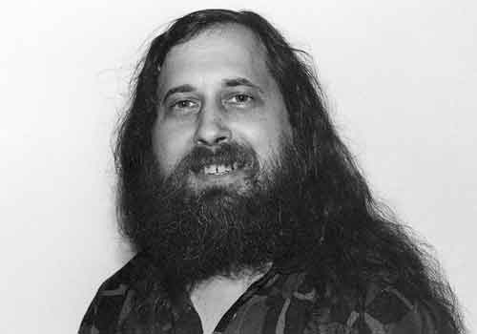
L'altro “evento” decisivo per la nascita del software libero è stato Richard Stallman, o meglio le sue decisioni di scrivere il programma EMACS e renderlo liberamente distribuibile e soprattutto quella di dare vita, nel 1984 al progetto GNU per la creazione di un sistema operativo interamente libero.
Nel 1990 il sistema operativo GNU-Hurd era quasi completo, l’unica parte significativa ancora mancante era il kernel.
Nel 1991 Linus Torvalds sviluppò un Kernel compatibile con Unix e lo chiamò Linux.

Il progetto GNU
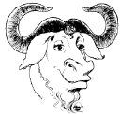
Il Progetto GNU è stato fondato per creare un sistema operativo simil-unix completo, fatto di Software Libero.
Il Progetto GNU consiste in molti piccoli sottoprogetti, curati da volontari o aziende che hanno solitamente l'obiettivo di creare o mantenere un certo componente funzionale. Questi sottoprogetti sono chiamati essi stessi "Progetti GNU" o "Progetti GNU ufficiali".
Il nome del Progetto GNU è derivato dall'acronimo ricorsivo "GNU's Not Unix." Poiché Unix originalmente non era solo un certo tipo di sistema ma piuttosto un prodotto, il nome cercò di simbolizzare che il Progetto GNU ha l'obiettivo di creare un sistema compatibile ma non identico a Unix.

Linus Torvalds e Linux
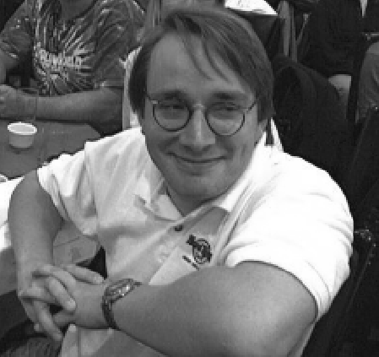
Nel 1991 uno studente finlandese, Linus Torvalds, decise di scrivere un sistema operativo libero simile a Minix2: cominciò a scriverne il kernel, il cuore del sistema operativo, e rilasciarlo sotto licenza GPL, sfruttando i numerosi programmi del progetto GNU per ottenere un sistema operativo completo.
Attorno al 1992, la combinazione di Linux con il sistema GNU ancora incompleto produsse un sistema operativo libero completo.
Chiamiamo GNU/Linux questa versione del sistema, per indicare la sua composizione come una combinazione del sistema GNU col kernel Linux.

